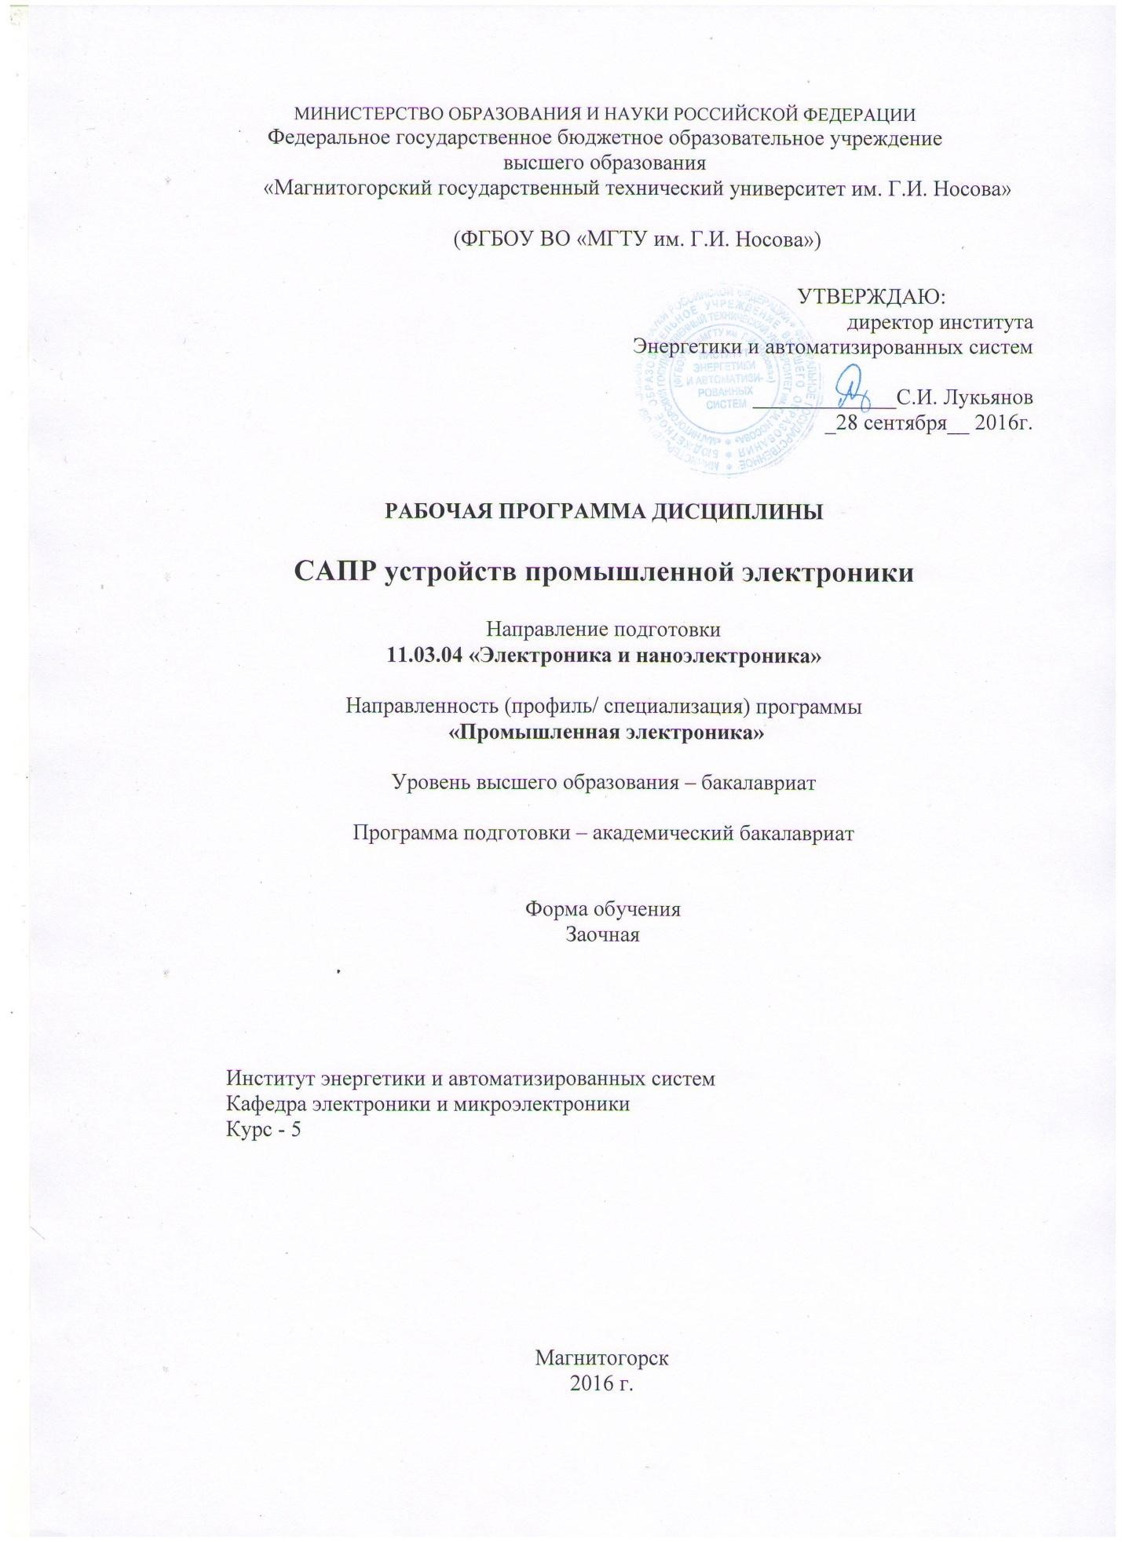

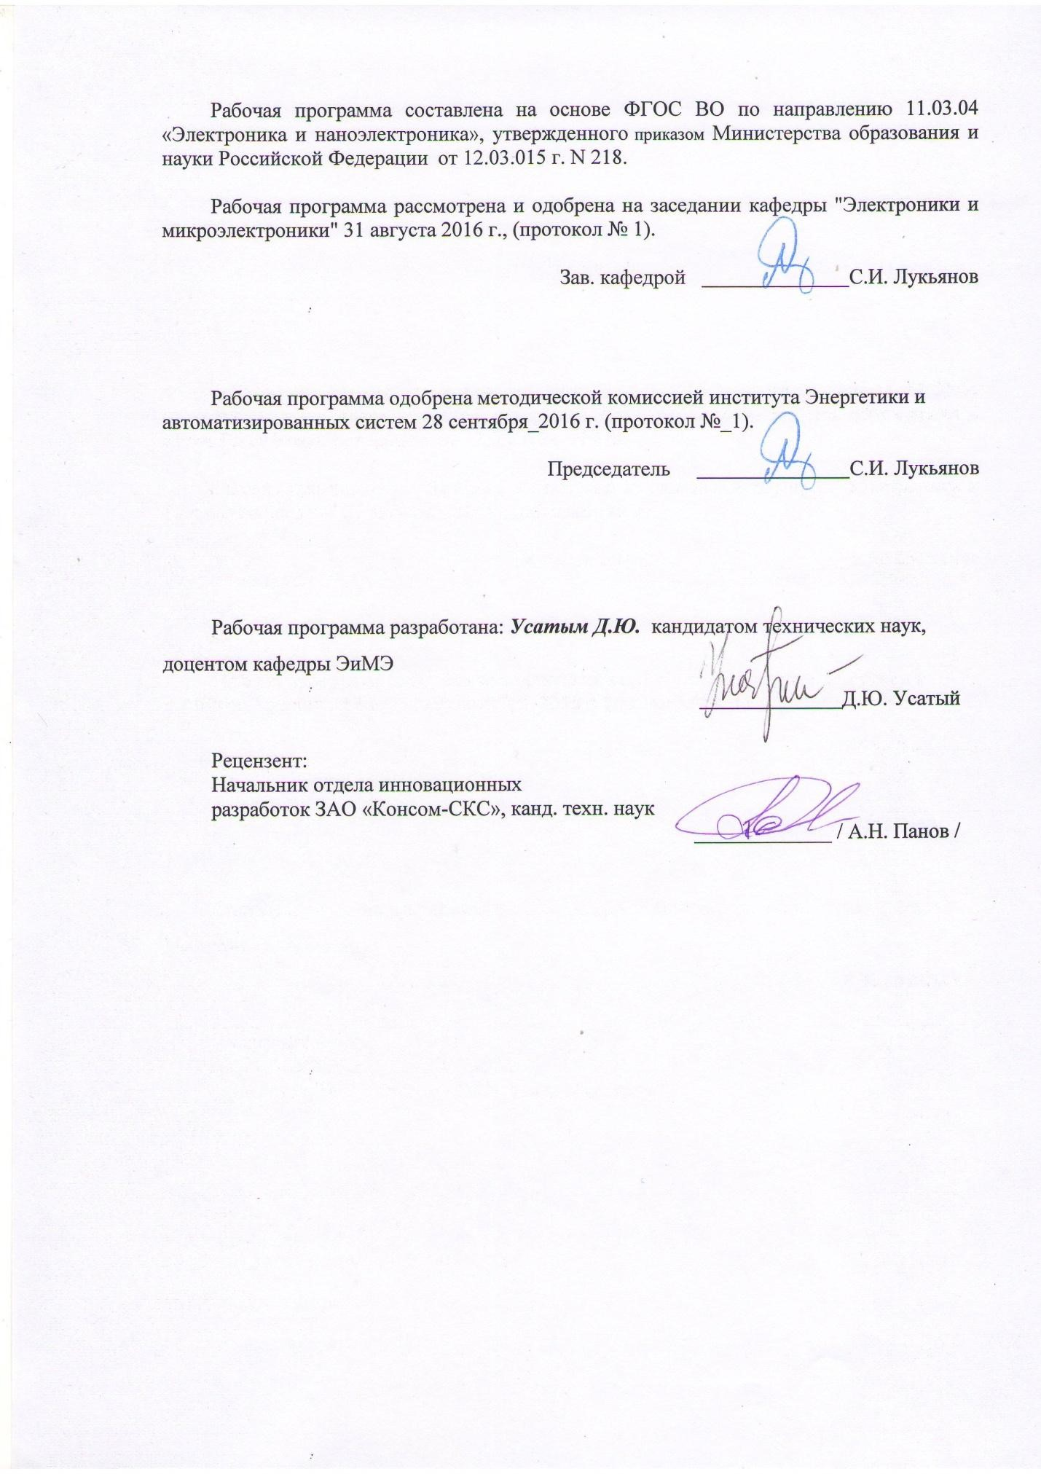

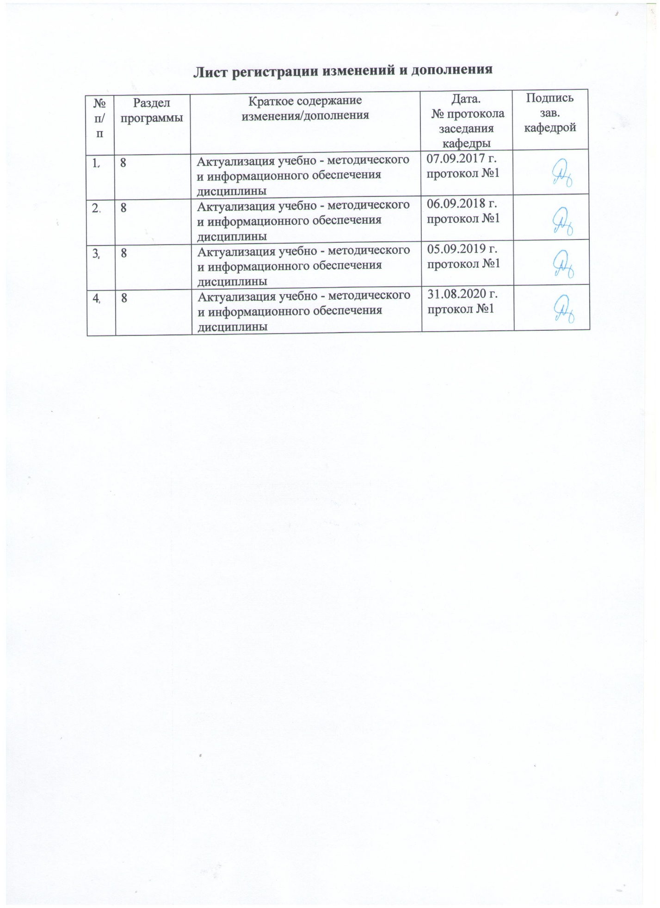

1. Цели освоения дисциплины

**Целью дисциплины является овладение студентами необходимым и достаточным уровнем профессиональных компетенций в соответствии с требованиями ФГОС ВО по** направлению подготовки 11.03.04 *«Электроника и наноэлектроника», п*рофиль подготовки *«Промышленная электроника»*.

Целью изучения данной дисциплины является формирование у студентов комплекса знаний в области автоматизированного проектирования устройств промэлектроники. Изучение дисциплины заключается в усвоении студен­тами теоретических знаний по информационному, программному, техниче­cкому обеспечению САПР, в формировании навыков анализа и синтеза уст­ройств промэлектроники на основе моделирования процессов связанных с созданием современных печатных плат с использованием ПК. В

Конечная цель обучения – свободное владение комплексом программных средств, предназначенных для проектирования и создания проектируемых микропроцессорных систем.

Указанная цель достигается за счет ознакомления студентов с различными программными средствами моделирования работы проектируемой печатной платы для микропроцессорной системы и подкрепляется выполнением лабораторных работ и курсового проекта.

**2.Место дисциплины в структуре ОП подготовки бакалавра**

Б1.В.13

Дисциплина «САПР устройств промышленной электроники» входит в вариативную часть блока 1 образовательной программы по направлению подготовки 11.03.04 *«Электроника и наноэлектроника»,* профиль подготовки *«Промышленная электроника»*.

Для успешного усвоения дисциплины «САПР устройств промышленной электроники» студентам необходимы полные знания по курсам «Инженерная и компьютерная графика», «Информатика», «Микроэлектроника», «Основы микропроцессорной техники», «Элементы цифровой техники», «Микропроцессоры».

**3. Компетенции обучающегося, формируемые в результате освоения дисциплины (модуля) и планируемые результаты обучения:**

В результате освоения дисциплины (модуля) «САПР устройств промышленной электроники» обучающийся должен обладать следующими компетенциями:

| Структурный элемент  компетенции |  |
| --- | --- |
| Планируемые результаты обучения |
| **ОПК-9:** **способностью использовать навыки работы с компьютером, владеть методами информационных технологий, соблюдать основные требования информационной безопасности** | |
| Знать | методы и средствауправления системными, прикладными и инструментальными САПР в проектированиимикропроцессорных и их подсистем на высоком уровне |
| Уметь: | применять средства САПР;  предварительно проектировать микропроцессорные системы на высоком уровне пользователя; управлять всеми параметрами системного, прикладного и инструментального программного обеспечения систем и их подсистем |
| Владеть: | навыками работы с пакетами прикладных программ «Altium Design» с использованием пакета «Компас-3Д», навыкам управления и настройки в соответствии с проектами на высоком уровне пользователя |
| **ПК-5:** **готовностью выполнять расчет и проектирование электронных приборов, схем и устройств различного функционального назначения в соответствии с техническим заданием с использованием средств автоматизации проектирования** | |
| Знать | государственные стандарты в части ведения документов на проектирование электронных устройств;  отличительные особенности современных электрических САПР;  последовательность этапов проектирования электронных устройств;  состав пакета программ САПР PCAD и их взаимодействие между собой и другими САПР используемых при проектировании;  дополнительные утилиты моделирования тепловой и электромагнитной совместимости; |
| Уметь: | оценивать параметры проектируемойсистемы выполненной на современной элементной базе;  формулировать требования к проектированию таких систем;  разрабатывать при помощи САПР структурные и принципиальные схемы;  уметь выполнять проектирование с применением САПР PCAD и других САПР; |
| Владеть: | Методами: выбора наиболее эффективных способов выполнения проекта;  моделировать работу отдельных его элементов проектируемой системы, устройства или блока; выполнять предпроектное исследование  организовывать и проводить поиск идей для решения задач проектирования. |

4. Структура и содержание дисциплины (модуля) «САПР устройств промышленной электроники»

Общая трудоемкость дисциплины составляет 3 единицы, 108 ч.

Контактная работа –20,3 акад. часов:

Аудиторная –18 акад. часов,

ВКНР – 2,3 акад. часов;

лекции – 8 акад. часов, лабораторные занятия – 10 акад. часов, 2 ч. интер. лекц., 2 ч. интер. лаб. работы., курсовая работа.

самостоятельная работа - 83,8 акад. часов,

подготовка к зачету – 3,9 акад. часов.

| Раздел/ тема  дисциплины | Курс | Аудиторная Контактная работа  (в акад. часах) | | | | Вид самостоятельной работы | Формы текущего и промежуточного  контроля  успеваемости | Код и структурный  элемент компетенции |
| --- | --- | --- | --- | --- | --- | --- | --- | --- |
| лекции | лаборат.  занятия | практич. занятия[1] | самост.  раб. |
| 1. Введение в дисциплину. Основные разделы и теоретическиеположения изученные в других дисциплинах для обучения дисциплине «САПР устройств промэлектроники». Способы проектирования современных устройств промэлектроники. Уровни автоматизированного проектирования. Классификация САПР. Обзор программных продуктов электронных САПР. Производители и поставщики САПР печатных плат. Российский рынок САПР печатных плат.   Пакет программного обеспечения САПР PCAD. Создание шаблона для рисования электрических схем. Группа команд создания схемы электрической принципиальной. Примеры рисования схем. Графическое редактирование схем. Позиционные обозначения, номиналы и типы. Перенумерация позиционных обозначений. Дополнительные тексты. Вспомогательные команды используемые при рисовании схем. | 5 | 1 | 1 |  | 14 | Изучение и повторение теоретического материала, подготовка и оформление лабораторных работ, подготовка курсовой работы. | Выполнение и оформление лабораторных работ. Зачет. Курсовая работа. | ОПК-9, ПК-5, зув |
| 1. Общие положения (ГОСТ 2.001, ГОСТ 2.004, ГОСТ 2.051,) Общие правила выполнения чертежей. (ГОСТ 2.301, ГОСТ 2.302, ГОСТ 2.303) Правила выполнения схем. (ГОСТ 2.708, ГОСТ 2.752, ГОСТ 2.759, ГОСТ 2.761, ГОСТ 2.708, ГОСТ 2.764, ГОСТ 2.765, ГОСТ 2.7). | 5 | 1 | 2/2И |  | 14 |
| 1. Технология печатных плат. Односторонние платы. Двухсторонние платы. Многослойные платы. Точность печатных плат. Размеры печатных плат. Толщина печатных плат. Отверстия печатных плат. Параметры проводников и зазоров. Контактные площадки отверстий. Плоские контактные площадки. Экранные слои. Гальванические покрытия. Защитные покрытия. Маркировка. Установка элементов. Установка элементов с осевыми выводами. Установка элементов со штыревыми выводами. Установка микросхем. Радиаторы охлаждения. Поверхностный монтаж. Монтаж микросхем на поверхность. Дискретные чип-элементы. Паяльная маска. Приклейка элементов. Перспективы параметров печатных плат. | 5 | 1 | 1 |  | 14 |
| 1. Преобразование файлов и создание списка соединений. Переход от схемы электрической принципиальной к образу печатной платы.   Графический редактор печатных плат PCB. Настройка конфигурации. Слои PCB-проекта. Создание контура печатной платы. Создание дополнительного слоя для простановки размеров. Упаковка схемы на печатную плату. Ручное размещение компонентов на плате. Задание правил проектирования и ограничений. Ручная трассировка соединений. Подсистема проектирования печатных плат Specctra. | 5 | 1 | 2 |  | 14 |  |
| 1. Взаимодействие пользовательской САПР PCAD с системой Specctra. Интерфейс трассировщика. Команды управления системой Specctra. Команды размещения компонентов на печатной плате. Интерактивное редактирование и трассировка. Автотрассировка. Взаимодействие системы Specctra с пользовательской САПР PCAD. | **5** | 2 | 2 |  | 14 |
| 1. Разработка типового компонентного модуля. Создание компонента. Разработка посадочного места. Имена посадочных мест. Запись символа. Упаковка выводов. Дополнительная текстовая информация (Атрибуты). Разработка символьного обозначения элемента. Установка соответствия между посадочным местом и графическим обозначением. Создание элементов с разнородными логическими частями.   Система печати и подготовка задания на печать. | 5 | 2 | 2 |  | 13,8 |
| **Итого по дисциплине** |  | **8** | **10** |  | **83,8** |  | **зачет , курсовая работа** |  |

**5. Образовательные и информационные технологии**

Для реализации предусмотренных видов учебной работы в качестве образовательных технологий в преподавании дисциплины «САПР устройств промышленной электроники» используются ***традиционная*** и ***модульно-компетентностная*** технологии.

Для формирования знаний по дисциплине предусмотрены: *обзорные лекции* – для систематизации и закрепления знаний по дисциплине, *информационные* – для ознакомления со стандартами и справочной информацией, *лекции визуализации* – для наглядного представления способов решения задач, *проблемная*  - для развития исследовательских навыков и изучения способов решения задач.

Для освоения дисциплины предусмотрено 2 ч. интерактивных занятий. Все практические занятия по разделу проводятся в ***интерактивной форме***и предполагают публичные выступления и обсуждения, В рамках интерактивного обучения применяются *IT-методы* (использование сетевых мультимедийных учебников разработчиков программного обеспечения, электронных образовательных ресурсов по данной дисциплине; *совместная работа в малых группах* (2-3 студента) –индивидуальное обучение.

6. **Учебно-методическое обеспечение самостоятельной работы обучающихся.** Оценочные средства для текущего контроля успеваемости, промежуточной аттестации по итогам освоения дисциплины.

В течение семестра предусмотрено выполнение устных и письменных контрольных работ по дисциплине (по индивидуальным вариантам), проверка работ – еженедельно, защита лабораторных работ.

Основная часть заданий выполняется на занятиях. Самостоятельная работа предусматривает:

- подготовку к занятиям, изучение необходимых разделов в конспектах, учебных пособиях и методических указаниях; работа с справочной литературой

- исправление ошибок, замечаний, оформление лабораторных работ.

**Самостоятельная работа в ходе аудиторных занятий** предполагает: изучение и повторение теоретического материала по темам лекций (по конспектам и учебной литературе, методическим указаниям), решение задач, выполнение индивидуальных работ.

**Самостоятельная работа под контролем преподавателя** предполагает подготовку конспектов и выполнение необходимых расчетов по разделам дисциплины, решение и проверка преподавателем задач, лабораторных работ, работа с методической литературой, подготовка к зачету.

**Внеаудиторная самостоятельная работа студентов** предполагает подготовку к лабораторным занятиям, подготовку к контрольным работам, выполнение заданий (лабораторных работ), подготовку к зачету; изучение необходимых разделов в конспектах, учебных пособиях и методических указаниях; работа со справочной литературой, исправление ошибок, замечаний, оформление работ; работу с компьютерными графическими пакетами и электронными учебниками разработчиков программного обеспечения по дисциплине.

**По данной дисциплине предусмотрены различные виды контроля результатов обучения:** *текущий* контроль (еженедельная проверка выполнения заданий и работы с учебной литературой), *периодический* контроль (лабораторные работы) по каждой теме дисциплины, *промежуточны*й контроль в виде зачета 7 семестре и выполнения курсовой работы .

|  |  |  |
| --- | --- | --- |
| Темы (разделы)  дисциплины | Вид самостоятельной работы | Формы контроля |
| Введение в дисциплину. Основные разделы и теоретические положения изученные в других дисциплинах для обучения дисциплине «САПР устройств промэлектроники». Способы проектирования современных устройств промэлектроники. Уровни автоматизированного проектирования. Классификация САПР. Обзор программных продуктов электронных САПР. Производители и поставщики САПР печатных плат. Российский рынок САПР печатных плат.  Пакет программного обеспечения САПР PCAD-2002. Создание шаблона для рисования электрических схем. Группа команд создания схемы электрической принципиальной. Примеры рисования схем. Графическое редактирование схем. Позиционные обозначения, номиналы и типы. Перенумерация позиционных обозначений. Дополнительные тексты. Вспомогательные команды используемые при рисовании схем. | Подготовка к лекционным и лабораторным занятиям. Выполнение и оформление лабораторных работ:  Подготовка к лабораторным занятиям к лекциям  Перечень тем для подготовки к лекциям и лабораторным работам приводится ниже:  1. Подготовка к 6 лабораторным работам. Изучение справочника команд программы PCAD-2002.  2. Изучение документов и стандартов на конструкторско-технологические параметры печатных плат.  3. Оформление конструкторской документации на проектируемое изделие согласно требованиям системы ЕСКД. | Проверкаи защита лабораторных работ. Зачет.Курсовая работа. |
| Общие положения (ГОСТ 2.001, ГОСТ 2.004, ГОСТ 2.051,) Общие правила выполнения чертежей. (ГОСТ 2.301, ГОСТ 2.302, ГОСТ 2.303) Правила выполнения схем. (ГОСТ 2.708, ГОСТ 2.752, ГОСТ 2.759, ГОСТ 2.761, ГОСТ 2.708, ГОСТ 2.764, ГОСТ 2.765, ГОСТ 2.7). |
| Технология печатных плат. Односторонние платы. Двухсторонние платы. Многослойные платы. Точность печатных плат. Размеры печатных плат. Толщина печатных плат. Отверстия печатных плат. Параметры проводников и зазоров. Контактные площадки отверстий. Плоские контактные площадки. Экранные слои. Гальванические покрытия. Защитные покрытия. Маркировка. Установка элементов. Установка элементов с осевыми выводами. Установка элементов со штыревыми выводами. Установка микросхем. Радиаторы охлаждения. Поверхностный монтаж. Монтаж микросхем на поверхность. Дискретные чип-элементы. Паяльная маска. Приклейка элементов. Перспективы параметров печатных плат. |
| Преобразование файлов и создание списка соединений. Переход от схемы электрической принципиальной к образу печатной платы.  Графический редактор печатных плат PCB. Настройка конфигурации. Слои PCB-проекта. Создание контура печатной платы. Создание дополнительного слоя для простановки размеров. Упаковка схемы на печатную плату. Ручное размещение компонентов на плате. Задание правил проектирования и ограничений. Ручная трассировка соединений. Подсистема проектирования печатных плат Specctra. |
| Взаимодействие пользовательской САПР PCAD с системой Specctra. Интерфейс трассировщика. Команды управления системой Specctra. Команды размещения компонентов на печатной плате. Интерактивное редактирование и трассировка. Автотрассировка. Взаимодействие системы Specctra с пользовательской САПР PCAD. |
| Разработка типового компонентного модуля. Создание компонента. Разработка посадочного места. Имена посадочных мест. Запись символа. Упаковка выводов. Дополнительная текстовая информация (Атрибуты). Разработка символьного обозначения элемента. Установка соответствия между посадочным местом и графическим обозначением. Создание элементов с разнородными логическими частями.  Система печати и подготовка задания на печать. |

**Темы лабораторных работ**

1. Знакомство с системой проектирования PCAD. Изучение команд работы с системой

2. Создание схемы электрической принципиальной с использованием редактора схем Shematic.

3. Знакомство с редактором печатных плат PCB Создание печатной платы. (создание контура ПП, переход от схемы ПП к образу ПП).

4. Изучение подсистемы проектирования ПП Specctra. Изучение основных команд и правил работы с программой. (трансляция ПП из редактора PCB в Specctra, интерактивная трассировка ПП, Трансляция ПП из Specctra в редактор PCB PCAD).

5.Знакомство с редактором Library Executiv и входящих в его состав утилит. Основные команды, структура редактора и структура библиотечных элементов. Создание библиотечного элемента (создание условного графического обозначения для схемы электрической принципиальной, разработка посадочного места для образа ПП двух типов: SMD и Through-Hole).

6. Подготовка заданий и система печати PCAD. Вывод на печать проектной документации.

7.Знакомство с утилитами для подготовки созданной ПП к производству. Изготовление ПП. Монтаж ПП.

**Методические рекомендации для студентов к лабораторным занятиям**

1. Усатый Д.Ю. Описание интегрированной отладочной среды для микроконтроллера ADuC812. Методическая разработка. - Магнитогорск, 2005. – 32 с.
2. Усатый Д.Ю Справочник по системе команд микроконтроллеров стандарта Intel MCS-51. - Магнитогорск, 2010.

**Курсовая работа**

Целью *курсовой работы* является закрепление знаний и умений полученных в ходе выполнения типовой задачи проектирования и конструирования ПП, а также применение навыков полученных в ходе обучения профессиональной деятельности. Демонстрация возможности вести самостоятельную проектно-конструкторскую деятельность в области проектирования и конструирования электронных устройств. Данная курсовая работа, как правило, является неотъемлемой частью дипломного проекта или дипломной работы.

**Методические рекомендации для студентов к выполнению курсовой работы:**

Курсовая работа выполняется студентами в соответствии с индивидуальным заданием. Задание предусматривает выполнение проекта по разработке схемы электрической принципиальной, документации на печатную плату, сборочной документации на изделие. Выполнение курсовой работы предусматривает использование САПР для разработки схем и печатных плат.

Темы курсовых работ:

1. Разработать электронное устройство для оцифровки аналогового сигнала в заданной полосе частот с заданной погрешностью. На входе АЦП устанавливается фильтр. Для питания необходимы внешние двухканальные источники напряжения. Устройство должно быть выполнено как двустороння печатная плата с элементной базой SMD.
2. Разработать импульсное устройства электропитания с заданными параметрами. При разработке учитываются особенности конструирования преобразовательных устройств.
3. Разработать источник электропитания с цифровым управлением. Устройство должно быть выполнено как двустороння печатная плата с элементной базой SMD.
4. Разработать функциональный генератор. Устройство должно быть выполнено как двустороння печатная плата 4 класса точности с элементной базой SMD.
5. Необходимо оформить техническое задание, схему электрическую принципиальную, чертежи печатной платы и сборочный чертеж.

**7. Оценочные средства для проведения промежуточной аттестации:**

Промежуточная аттестация имеет целью определить степень достижения запланированных результатов обучения по дисциплине (модулю) за определенный период обучения (семестр) и может проводиться в форме зачета, зачета с оценкой, экзамена, защиты курсового проекта (работы).

Данный раздел состоит их двух пунктов:

а) Планируемые результаты обучения и оценочные средства для проведения промежуточной аттестации.

б) Порядок проведения промежуточной аттестации, показатели и критерии оценивания.

| Структурный элемент  компетенции |  |  |
| --- | --- | --- |
| Планируемые результаты обучения | Оценочные средства |
| **ОПК-9:** **способностью использовать навыки работы с компьютером, владеть методами информационных технологий, соблюдать основные требования информационной безопасности** | | |
| Знать | методы и средствауправления системными, прикладными и инструментальными САПР в проектированиимикропроцессорных и их подсистем на высоком уровне | *Вопросы для подготовки к зачету, курсовая работа*  *Вопросы для подготовки к зачету:*  1.Постановка задач задачи проектирования устройств микроэлектроники.  2.Основные этапы проектирования устройств микроэлектроники.  3. Информационный и энергетический потоки в системе.  4.Интерфейсы и уровни интеграции компонентов устройств микроэлектроники.  5.Системный подход и критерии качества при проектировании устройств микроэлектроники.  7.Системный подход и метод параллельного проектирования.  6.Исходные данные и алгоритм проектирования. Этапы проектирования устройств микроэлектроники. |
| Уметь: | применять средства САПР;  предварительно проектировать микропроцессорные системы на высоком уровне пользователя; управлять всеми параметрами системного, прикладного и инструментального программного обеспечения систем и их подсистем | Курсовая работа, защита лабораторных работ  **Темы лабораторных работ**  1. Знакомство с системой проектирования PCAD. Изучение команд работы с системой  2. Создание схемы электрической принципиальной с использованием редактора схем Shematic.  3. Знакомство с редактором печатных плат PCB Создание печатной платы. (создание контура ПП, переход от схемы ПП к образу ПП).  4. Изучение подсистемы проектирования ПП Specctra. Изучение основных команд и правил работы с программой. (трансляция ПП из редактора PCB в Specctra, интерактивная трассировка ПП, Трансляция ПП из Specctra в редактор PCB PCAD). |
| Владеть: | навыками работы с пакетами прикладных программ «Altium Design» с использованием пакета «Компас-3Д», навыкам управления и настройки в соответствии с проектами на высоком уровне пользователя |
| **ПК-5:** **готовностью выполнять расчет и проектирование электронных приборов, схем и устройств различного функционального назначения в соответствии с техническим заданием с использованием средств автоматизации проектирования** | | |
| Знать | государственные стандарты в части ведения документов на проектирование электронных устройств;  отличительные особенности современных электрических САПР;  последовательность этапов проектирования электронных устройств;  состав пакета программ САПР PCAD и их взаимодействие между собой и другими САПР используемых при проектировании;  дополнительные утилиты моделирования тепловой и электромагнитной совместимости; | *Вопросы для подготовки к зачету:*  6.Исходные данные и алгоритм проектирования. Этапы проектирования устройств микроэлектроники.  9. Содержание технического задания, технического и рабочего проектов. Алгоритм системного проектирования.  10. Кинематические и динамические задачи при проектировании устройств микроэлектроники.  11. Прямая и обратная задачи о положении точек и звеньев механизма системы. Векторно - матричные методы решения задач.  12.Задачи устройств микроэлектроники и методы их решения. |
| Уметь: | оценивать параметры проектируемой системы выполненной на современной элементной базе;  формулировать требования к проектированию таких систем;  разрабатывать при помощи САПР структурные и принципиальные схемы;  уметь выполнять проектирование с применением САПР PCAD и других САПР; | Курсовая работа, защита лабораторных работ  Лабораторные работы:  5.Знакомство с редактором Library Executiv и входящих в его состав утилит. Основные команды, структура редактора и структура библиотечных элементов. Создание библиотечного элемента (создание условного графического обозначения для схемы электрической принципиальной, разработка посадочного места для образа ПП двух типов: SMD и Through-Hole).  6. Подготовка заданий и система печати PCAD. Вывод на печать проектной документации.  7.Знакомство с утилитами для подготовки.созданной ПП к производству. Изготовление ПП. Монтаж ПП |
| Владеть: | Методами: выбора наиболее эффективных способов выполнения проекта;  моделировать работу отдельных его элементов проектируемой системы, устройства или блока; выполнять предпроектное исследование  организовывать и проводить поиск идей для решения задач проектирования. | **Выполнение курсовой работы:**  Курсовая работа выполняется студентами в соответствии с индивидуальным заданием. Задание предусматривает выполнение проекта по разработке схемы электрической принципиальной, документации на печатную плату, сборочной документации на изделие. Выполнение курсовой работы предусматривает использование САПР для разработки схем и печатных плат.  Темы курсовых работ:   1. Разработать электронное устройство для оцифровки аналогового сигнала в заданной полосе частот с заданной погрешностью. На входе АЦП устанавливается фильтр. Для питания необходимы внешние двухканальные источники напряжения. Устройство должно быть выполнено как двустороння печатная плата с элементной базой SMD. 2. Разработать импульсное устройства электропитания с заданными параметрами. При разработке учитываются особенности конструирования преобразовательных устройств. 3. Разработать источник электропитания с цифровым управлением. Устройство должно быть выполнено как двустороння печатная плата с элементной базой SMD. 4. Разработать функциональный генератор. Устройство должно быть выполнено как двустороння печатная плата 4 класса точности с элементной базой SMD. 5. Необходимо оформить техническое задание, схему электрическую принципиальную, чертежи печатной платы и сборочный чертеж. |

Критерии оценки (выполнения курсовой работы):

– на оценку **«отлично»** – обучающийся показывает высокий уровень сформированности компетенций, т.е.студент должен показать высокий уровень знаний не только на уровне воспроизведения и объяснения информации, но и интеллектуальные навыки решения задач, нахождения уникальных ответов к проблемам, оценки и вынесения критических суждений;

– на оценку **«хорошо»** – обучающийся показывает средний уровень сформированности компетенций, т.е. студент должен показать знания не только на уровне воспроизведения и объяснения информации, но и интеллектуальные навыки решения проблем и задач, нахождения уникальных ответов к проблемам;

– на оценку **«удовлетворительно»** – обучающийся показывает пороговый уровень сформированности компетенций, т.е. студент должен показать знания на уровне воспроизведения и объяснения информации, интеллектуальные навыки решения простых задач;

– на оценку **«неудовлетворительно»** – результат обучения не достигнут,студент не может показать знания на уровне воспроизведения и объяснения информации, не может показать интеллектуальные навыки решения простых задач.

**Показатели и критерии оценивания зачета:**

– **«зачтено»** – обучающийся демонстрирует высокий уровень сформированности компетенций, всестороннее, систематическое и глубокое знание учебного материала, свободно выполняет практические задания, свободно оперирует знаниями, умениями, применяет их в ситуациях повышенной сложности.

– **«не зачтено»** – обучающийся демонстрирует знания не более 20% теоретического материала, допускает существенные ошибки, не может показать интеллектуальные навыки решения простых задач.

8. **Учебно-методическое и информационное обеспечение дисциплины (модуля)**

**а) Основная литература:**

1. Сурина, Н. В. САПР технологических процессов : учебное пособие / Н. В. Сурина. — Москва : МИСИС, 2016. — 104 с. — ISBN 978-5-87623-959-4. — Текст : электронный // Лань : электронно-библиотечная система. — URL: <https://e.lanbook.com/reader/book/93607/#1> (дата обращения: 19.10.2020). — Режим доступа: для авториз. пользователей.

**б) Дополнительная литература:**

1. Усатая, Т. В. Графика в автоматизированных системах. Чертежи электрических схем : учебное пособие / Т. В. Усатая, О. А. Кочукова. - Магнитогорск : МГТУ, 2014. - 1 электрон. опт. диск (CD-ROM). - URL: <https://magtu.informsystema.ru/uploader/fileUpload?name=927.pdf&show=dcatalogues/1/1118938/927.pdf&view=true> – Загл. с экрана.
2. Кочукова, О. А. Электротехнические чертежи и схемы : учебное пособие / О. А. Кочукова, Т. В. Усатая, Д. Ю. Усатый ; МГТУ. - Магнитогорск : МГТУ, 2016. - 63 с. : ил., табл. - URL: <https://magtu.informsystema.ru/uploader/fileUpload?name=2902.pdf&show=dcatalogues/1/1134362/2902.pdf&view=true> — Загл. с экрана.

**в) Методические указания**

1. Пожидаев Ю. А. Компьютерное моделирование и создание проектно-конструкторской документации в машиностроении средствами САПР. Инженерная и компьютерная графика в Autodesk Inventor, AutoCAD [Электронный ресурс]: учебное пособие. Ч. 1 / Ю. А. Пожидаев, Е. А. Свистунова, О. М. Веремей; МГТУ. - Магнито-горск: МГТУ, 2016. - 1 электрон. опт. диск (CD-ROM). - Режим доступа: <https://magtu.informsystema.ru/uploader/fileUpload?name=2525.pdf&show=dcatalogues/1/1130327/2525.pdf&view=true> . - Загл. с экрана.

***г) Программное обеспечение*** *и* ***Интернет-ресурсы:***

|  |  |  |
| --- | --- | --- |
| Наименование ПО | № договора | Срок действия лицензии |
| Windows 7 | Д-1227 от 8.10.2018  Д-757-17 от 27.06.2017  Д-593-16 от 20.05.2016  Д-1421-15 от 13.07.2015 | 11.10.2021  27.07.2018  20.05.2017  13.07.2016 |
| КОМПАС 3D V16 | |  |  | | --- | --- | | Д-261-17 от 16.03.2017 |  | | бессрочно |
| 7 Zip | Свободно распространяемое | |  |  | | --- | --- | |  | бессрочно | |
| ADSim812 | Свободно распространяемое | |  |  | | --- | --- | |  | бессрочно | |
| C Ассемблер | Свободно распространяемое | |  |  | | --- | --- | |  | бессрочно | |
| Keil u Vision. | Свободно распространяемое | |  |  | | --- | --- | |  | бессрочно | |
| FAR Manager | свободно распространяемое ПО | бессрочно |
| MS Office 2007 | № 135 от 17.09.2007 | бессрочно |

|  |  |  |
| --- | --- | --- |
| **Профессиональные** **базы** **данных** **и** **информационные** **справочные** **системы** | | |
| Название курса | Ссылка |
| Информационная система - Единое окно доступа к информационным ресурсам | URL: <http://window.edu.ru/> |
|
| Национальная информационно-аналитическая система – Российский индекс научного цитирования (РИНЦ) | URL: <https://elibrary.ru/project_risc.asp> |
| Поисковая система Академия Google (Google Scholar) | URL: <https://scholar.google.ru/> |
| Российская Государственная библиотека. Каталоги | <https://www.rsl.ru/ru/4readers/catalogues/> |
| Электронные ресурсы библиотеки МГТУ им. Г.И. Носова | <http://magtu.ru:8085/marcweb2/Default.asp> |

9. Материально-техническое обеспечение дисциплины

Учебные и методические пособия, разработанные кафедрой «Электроники и микроэлектроники» по данной дисциплине. Образцы работ студентов. Компьютерные классы университета с доступом интернет. Мультимедийные презентации по разделам дисциплины.

|  |  |
| --- | --- |
| Тип и название аудитории | Оснащение аудитории |
| Компьютерные классы университета | Персональные компьютеры со специализированным программным обеспечением. |
| Для чтения лекций: помещение и технические средства для демонстрации примеров и способов проектирования, видео фильмов и презентаций. | Мультимедийное оборудование (ауд. 460, 365). |
| Учебные аудитории для проведения практических занятий, групповых и индивидуальных консультаций, текущего контроля и промежуточной аттестации  Специализированный компьютерный класс (лаборатория 343) | 5 комплектов отладочных плат Triscend TE512S32 с блоками питания + 5 В 0,5 А, 5 компьютеров с ОЗУ не менее 512 МБ, любой НЧ генератор, двухканальный осциллограф с разверткой не менее 0,2 мкс, измеритель частотных характеристик. Программное обеспечение Triscend FastChip, программы для расчета коэффициентов фильтров КИХ и БИХ. |
| Аудитории для самостоятельной работы: компьютерные классы; читальные залы библиотеки | Персональные компьютеры с пакетом MS Office, выходом в Интернет и с доступом в электронную информационно-образовательную среду университета |

1.